PLASSPRISER i Enger barnehage fra januar 2019.

Maksprisen for 2019 er i Statsbudsjettet foreslått til 2 990 kroner fra 01.01.18, og 3.040 kroner fra 01.08.19. ( Dette er pris UTEN smøremåltid)
Enger Barnehage velger å fortsatt legge seg under makspris, men det ble vedtatt i eierstyret i november 2018, at vi må justerer prisene.
Økningen er ikke lik på alle plass-størrelser, men som dere ser er dette under maks pris av hva barnehagen kan kreve i foreldrebetaling.
Prisendringen er fra 01.01.19.
DAGER | PLASSPRIS U/ SMØREM. | SMØREMÅLTID | PRIS PR.MND
5 DAGER | 2.630 | 300 | 2.930
4 DAGER | 2.460 | 240 | 2.700
3 DAGER | 2.200 | 180 | 2.380

- Smøremåltid, er inkl. melk, frukt og lunsj.
- Det er 30% søskenmoderasjon på plassprisen for barn 2.
- Det er 50% søskenmoderasjon på plassprisen for barn 3,4...
- Dagsatsen for ekstradag er på 300,- pr dag.
- Det kan søkes reduksjon eller fritak fra foreldrebetaling på særskilt grunnlag. ( Info og søknadsskjema på kommunens nettsider).
Vedtatt i eierstyret 15.11.18.

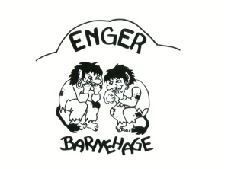
For Enger barnehage:_______________________
Tonje Kaugerud
Daglig leder.
Organisasjonsnummer 971478950 Telefon 32712590. E-post : post@engerbarnehage.no Nettside: engerbarnehage.no
HUSK Å ENDRE FAST TREKK FRA JANUAR!

